**Improved Regularization of Convolutional Neural Network**

2014103265 응용수학과 조인천

**개 요**

최근 연세대와 네이버의 연구로Cutmix사용한 classification모델을 발표했다. 기존의 imagenet 데이터에서 2개의 카테고리를 적절히 섞어 classification의 성능을 향상시켰다. Cutmix에 대해 자세히 알아보고 다른 알고리즘을 적절히 섞어 성능이 향상되는 지 알아보고자 한다.

1. **서론** 
   1. **연구 배경**

**Cutmix, cutcout은 간단한 방법에도 불구하고 분류 모델의 성능이 향상됐다. Cutmix와 비슷한 방법으로 모델을 학습시키면 기존에 있는 모델보다 좋은 성능을 보일 수 있을 것이라고 생각했다. 또한 추가된 카테고리에 따라 성능 차이에 대한 궁금증이 생겨 성능 지표를 정의하면 좋을 것이라고 생각했다.**

* 1. **연구목표**

1. **카테고리를 2개이상 처리해보고 각각의 성능을 파악한다.**

**cutmix에서는 2개의 카테고리를 적절히 섞어서 모델에 트레인 시켰다. 이와 비슷하게 3개, 4개 등의 카테고리를 지정해보고 성능 지표를 정의한다.**

1. **다른 도메인의 데이터셋 융합하여 cutmix를 학습시킨다.**

**예를 들면 imagenet, pascal에서 제공하는 데이터 셋을 적절히 섞는 것이다.**

1. **Layer를 적절히 이용하여 학습시간은 줄이고 성능은 유지할 수 있는 방안을 마련한다.**

**Convolution nueral net에서 사용되는 filter에 dilated convolution을 생각해봤다.**



**다음과 같은 그림으로 동작하는 것이 dilated convolution이다. 3x3행렬을 가지고 5x5의 시야를 가질 수 있는 장점이 있다. 이와 비슷한 방식을 layer에 적용해보면 어떨까라는 생각을 해봤다.**



**위 그림과 같이 layer를 filter로 계산할 때 간격을 두고 처리하면 어떨지에 대한 생각을 해보았다.**

1. **기존 연구**
   1. **기존 연구 1**

**Cutout**

**Cutout은 기존의 이미지 데이터에서 일부분을 지우고 모델에 학습시킨 연구이다. 모든 부분이 보이는 데이터보다 더 나은 성능을 보였다.**

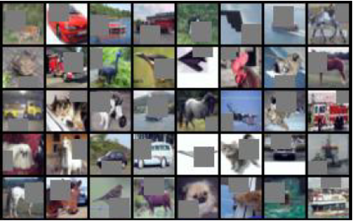

**그림의 일부분을 가림으로써 더 일반화된 모델을 확보할 수 있다.**

* 1. **기존 연구 2**

**Cutmix**

**Cutmix는 cutout에서 한 단계 더 나아갔다. 지워진 부분에 다른 카테고리를 채우고 모델에 학습시켰다. 예측되는 값에는 두 카테고리에 대한 비율로 나눠 처리했다. 다음과 같은 방법으로 기존에 있던 다른 모델보다 더 나은 성능을 보였다.**

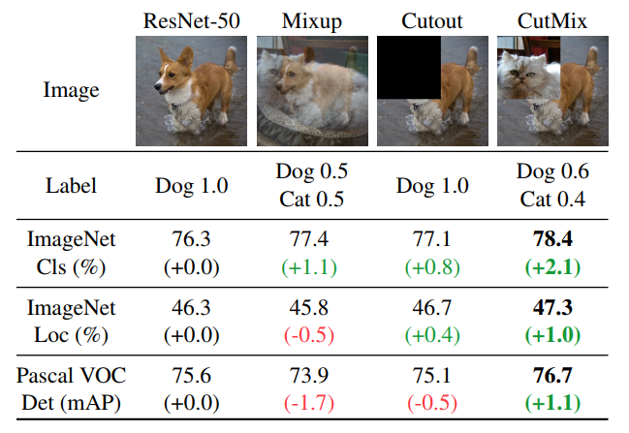

* 1. **기존 연구의 문제점**

1. **Imagenet, pascal, CIFAR-100 각각의 도메인 데이터로만 모델을 학습시켰다.**
2. **Cutmix에 있어 2개의 카테고리만 적용했다. 3개이상의 결과를 나타내지 않았다.**
3. **Cutmix의 성능이 왜 더 나아지는 지를 설명하지 못했다.**
4. **프로젝트** 
   1. **기존 연구와 차이점 및 해결방안’**

Cutmix는 2개의 카테고리에서만 비율을 나눠 모델에 학습시켰다. 2개 이상의 처리에 대해서는 논의되지 않았다. 그래서 imagenet뿐만 아니라 다른 도메인의 데이터셋을 수집하여 처리할 예정이다. 또한 2개 이상의 카테고리를 적절히 섞어보고 그 성능에 대한 지표를 제시할 것이다. 다음과 같은 작업을 통해 왜 성능이 향상되는지에 대해 파악해본다.

Convolution nueral net에서 layer의 계산 방식을 약간 변경시키면 기존의 classification과 같은 성능이지만 더 빠른 학습이 가능할 것이다.

* 1. **프로젝트 내용**

위에서 설명한 방식으로 cutmix를 향상시킬 수 있는 방법을 모색하고, 그 성능에 대한 지표를 정의한다.

1. **진행 일정**

|  |  |  |
| --- | --- | --- |
| 진행 주차 | 담당 | 내용 |
| 1 | 조인천 | Cutmix에 관련된 논문 정독, 소스코드 실행 |
| 2 | 조인천 | Imagenet과 다른 도메인의 데이터 셋 수집 |
| 3 | 조인천 | 기존의 소스코드 정독, 함수 기능 파악 |
| 4~7 | 조인천 | 소스코드 수정 및 실행 |
| 8 | 조인천 | 적용되는 카테고리 수를 지정하여 각각의 성능 확인 |
| 9 | 조인천 | 성능을 표나 그래프로 시각화 |
| 10 | 조인천 | 발표 |

1. **결론**

**여러 개의 카테고리를 적용하면 어느 순간까지는 성능이 증가하지만 특정 개수 이상부터는 성능이 하락할 것이다.**

**Dilated layer의 방식을 적용하면 더 일반화된 결과를 얻을 수 있을 것이다.**

**참고 문헌**

**1. CutMix: Regularization Strategy to Train Strong Classifiers with Localizable Features**

**2.** **Improved Regularization of Convolutional Neural Networks with Cutout**